Corona in Bolivien
…und Antworten von SARIRY

(Stand: 03.10.2020)

Corona in Bolivien

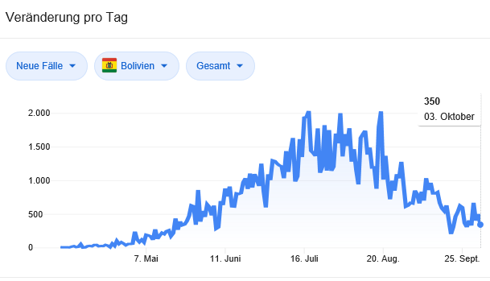
In Bolivien haben sich bislang 136.000 Menschen mit dem Corona-Virus infiziert, 8.000 sind nach offiziellen Zahlen an und mit Corona gestorben, die Dunkelziffer liegt jedoch um ein Vielfaches höher. Die Pandemie hatte ihren Höhepunkt im Juli/August, danach sanken die Zahlen und stabilisieren sich derzeit bei ca. 500 Infektionen pro Tag (ca. 25 Infektionen pro 100.000 Einwohner pro Woche). Besonders stark betroffen ist die Provinz Santa Cruz im östlichen Tiefland, das Infektionsgeschehen im Hochland (und damit auch in La Paz) ist deutlich geringer.

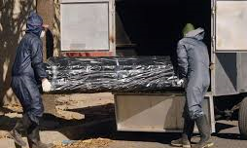
Damit ist Bolivien weniger stark betroffen als die regionalen Hotspot-Länder Brasilien, Chile und Peru, weist aber pro Kopf gesehen dreimal so hohe Infektions- und sechsmal so hohe Todeszahlen wie Deutschland auf. Dies ist unter anderem dem schlechten Gesundheitssystem geschuldet, das relativ früh überfordert war und zu chaotischen Szenen in Kranken- und Leichenhäusern führte.

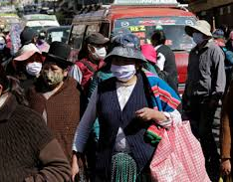
Die Regierung reagierte relativ früh mit einem harten aber teils schlecht organisierten Lockdown auf die Situation – bis Mitte Mai wurde das Land unter eine flächendeckende Quarantäne gestellt, d.h. Verlassen des Hauses war nur zu bestimmten Zwecken erlaubt (z. B. Einkauf von Nahrungsmitteln oder medizinischer Notfall); außerdem durfte nur eine Person pro Haushalt auf einmal die Wohnung verlassen und jeweils nur an einem Wochentag.

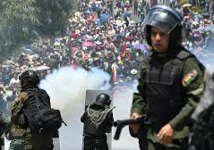
Diese restriktiven Maßnahmen führten zu einem Einbruch der bolivianischen Wirtschaft (für dieses Jahr wird ein Rückgang der Wirtschaftsleistung um 6% erwartet – ein dramatischer Wert für ein Land, das auf hohe Wachstumsraten angewiesen ist, um einen Ausweg aus der Armut zu finden). Zudem erhöhten sich die aufgrund der instabilen politischen Verhältnisse ohnehin schon existierenden politischen Spannungen: Die von der rechtsgerichteten Añez geführte Interimsregierung nutzte die Corona-Krise als Begründung, um die Neuwahlen mehrfach zu verschieben (nun für den 18. Oktober angesetzt); gleichzeitig fehlte ihr die für die Akzeptanz der Corona-Maßnahmen nötige Legitimation. Die Opposition reagierte auf diese Gemengelage mit landesweiten Streiks, die gewaltsam unterdrückt wurden.

Zur Entschärfung der wirtschaftlichen und politischen Lage wurden die Lockdown-Maßnahmen Ende Mai gelockert. Aktuell gilt eine cuarantena dinámica, d.h. an das Infektionsgeschehen regional angepasste Maßnahmen. Schulen und soziale Einrichtungen wie z.B. Sariry müssen jedoch weiterhin bis Ende des Jahres geschlossen bleiben.

Auswirkungen auf und Antworten von SARIRY

Die Gemeinde, in der Sariry angesiedelt ist, ist besonders von den Lockdown-Maßnahmen betroffen: Da ein Großteil der Bevölkerung in informellen Verhältnissen beschäftigt ist, bedeutete das Herunterfahren der wirtschaftlichen Aktivitäten einen abrupten Einkommensverlust. Gleichzeitig stieg die Kriminalität in der Gegend, ebenso wie Fälle häuslicher Gewalt.

Die Anordnung, Schulen und soziale Einrichtungen zu schließen, bedeutete auch für Sariry, dass seit März der Präsenzbetrieb eingestellt werden musste. Das Team um Elisa Aguilar stellte umgehend auf einen Pandemie-Modus um, und ist eine der wenigen Institutionen, die nach dem Zusammenbruch der staatlichen Systeme die Grundversorgung der Gemeinde aufrecht erhält:

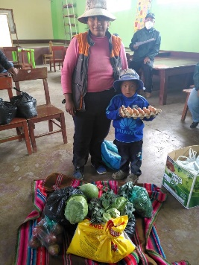
Essensausgabe
Eine der Kernleistungen von Sariry ist die Bereitstellung von ausgewogenen Mahlzeiten für die teilnehmenden Kinder und Jugendliche. Dies hat während der Krise aufgrund der Einkommensausfälle der Familien an Bedeutung gewonnen. Aufgrund der angeordneten Schließung wurde im ersten Monat noch eine Ausgabe warmer Mahlzeiten organisiert. Seit Mai erhalten die Familien der 70 eingeschriebenen Kinder und Jugendlichen monatliche Lebensmittelpakete, ebenso wie weitere 30 in Notlage geratene Familien der Gemeinde.

Unterricht / Schulbegleitung
Eine weitere essenzielle Aufgabe des Projekts ist die schulische Begleitung der eingeschriebenen Kinder und Jugendlichen. Dies ist aktuell von besonderer Bedeutung, da Corona-bedingt das gesamte Schuljahr ausfällt (die entsprechende Anordnung der Regierung sieht keinen Distanzunterricht vor). Infolge der Schließung des Präsenzbetriebs in Sariry wurde auf eine virtuelle sowie mobile Unterrichtung zu Hause umgestellt:
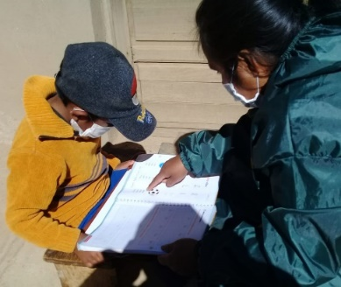
- Virtueller Unterricht: Die Lehrkräfte von Sariry unterrichten dreimal in der Woche 32 Kinder des Projekts sowie weitere 60 Kinder aus der Gemeinde virtuell über die Video-Funktion von WhatsApp und Zoom.
- Mobiler Unterricht: Einmal in der Woche werden die 32 Projektkinder zu Hause besucht und in direktem Austausch unterrichtet. Dieser Service wird ausgeweitet und künftig dreimal in der Woche angeboten.

Psychologische Betreuung
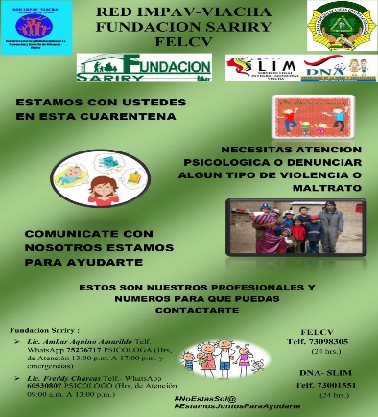
Während der Ausgangssperre intensivierte Sariry die psychologische Arbeit. Es wurden zwei Notfallnummern eingerichtet und darüber telefonisch oder per Video-Funktion 25 Kinder und Jugendliche sowie 65 Eltern psychologisch betreut.

Gewaltprävention
In Kooperation mit staatlichen Stellen begegnet Sariry der steigenden häuslichen Gewalt mit Aufklärungsvideos, die über lokale Fernsehstationen und soziale Netzwerke verteilt werden, Workshops für Multiplikatoren sowie Hausbesuchen.
Auswirkungen auf SARIRY Deutschland

SARIRY Deutschland konnte in den letzten Jahren kontinuierlich ca. 10.000 EUR an Spenden nach Bolivien überweisen und finanzierte damit – zusammen mit einem kanadischen Verein – die kompletten Projektaktivitäten.

Der Großteil der Spenden geht auf Benefizveranstaltungen (z.B. Weihnachtsbazare, Kuchenverkauf, etc.) von Schulen und sozialen/kirchlichen Einrichtungen zurück. Da derartige Veranstaltungen Corona-bedingt nur eingeschränkt stattfinden können bzw. ganz abgesagt werden, rechnen wir mit erheblichen Einbrüchen beim Spendenaufkommen. Teile der verringerten Einnahmen können wir mit einem Überschuss aus dem letzten Jahr ausgleichen, nichtsdestotrotz ist die kontinuierliche Finanzierung von Sariry gerade in dieser entscheidenden Zeit in Gefahr.

Aus diesem Grund danken wir euch im Voraus für euer kontinuierliches Engagement – auch in bzw. gerade wegen dieser außergewöhnlichen Situation!

